西藏民族大学办公自动化系统
登录方式和流程说明

办公自动化系统登录方式
办公自动化系统（以下简称OA系统）可以直接通过浏览器访问，或者可以在电脑上安装OA精灵客户端软件（类似QQ即时通讯软件）登录访问，浏览器和精灵客户端软件登录时，使用相同的账户和密码，具体登录方式简要介绍如下。

OA系统登录
登录OA系统时，首先要登录信息门户，从信息门户登录OA系统时，请先打开学校主站（网址：http://www.xzmu.edu.cn），点击下方的“信息门户”链接（图1所示为信息门户登录页面），或直接输地址：
信息门户地址：http://portal.xzmu.edu.cn/
信息门户用户名：教职工工号
信息门户初始密码：a+身份证号后8位
注意：第一次登录信息门户必须修改密码（至少8位，数字和字母组合）。请使用IE8以上浏览器，勿使用360浏览器登录信息门户。
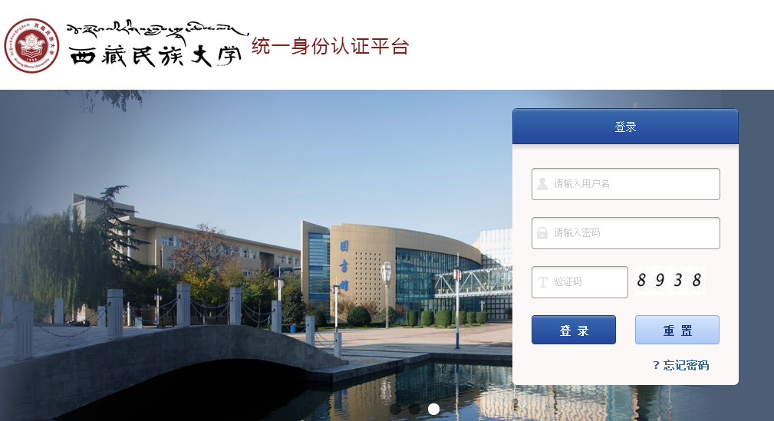
图1 信息门户登录界面

登录门户后，可以直接点击菜单栏的协同办公链接进入OA系统，或点击右边OA系统模块中的相关链接进入OA系统。

OA精灵登录
OA系统提供了类似QQ即时通讯工具的客户端软件，用户安装后登录OA精灵，可以简便、快捷的完成各类办公业务流程，OA精灵登录时使用的密码和信息门户相同。（图2所示为OA精灵登录页面）
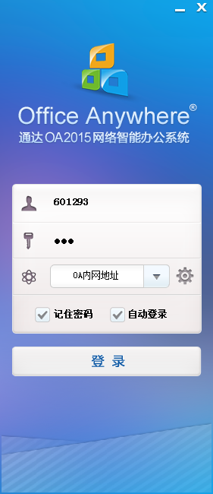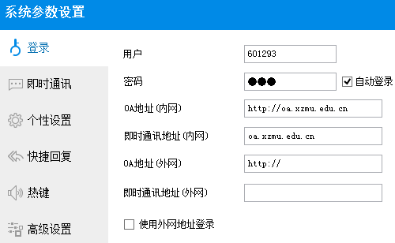
图2 OA精灵登录页面 图3 OA精灵登录设置

第一次登录OA精灵时，需要设置服务器地址，可以点击登录页面上的“齿轮”图标打开系统参数设置页面（如图3）。
OA精灵用户名：教职工工号
OA精灵密码：信息门户密码
OA系统地址（内网）：http://oa.xzmu.edu.cn

办公流程说明
- 上级来文处理流程，用于党办（校办）机要室把接收到的上级部门的公开来文上传至OA系统，根据情况建立办公流程，整个流程处理时需要经过党办（校办）、校领导、协办部门。
- 学校办文流程，用于学校层面的各类文件发布和审批工作，包括由各二级单位起草以学校名义发布的文件。所有文件会提交给秘书科，由校领导审核通过后才能签发。
- 二级单位办文流程，用于各二级单位和部门层面的发文审核，发文不经过秘书科，由校领导审核后直接签发。
- 请示报告拟办，用于二级单位向学校提交各类请示、总结和工作汇报等文件，文件经过党办（校办）、校领导、协办单位等步骤的审批和处理。
- 用印审批，用于学校各类公章（校章、校党章、校合同章）的使用审批，审批由校领导审核后提交秘书科，申请人根据结果携带纸质文件到秘书科盖章。
- 办会申请，用于学校或二级单位开办各种会议（学术研讨会、专题会、论坛、座谈会等）的申请，流程由党办（校办）或二级单位发起申请，部门领导签署意见后提交党办（校办），最后由校领导审批。
- 信息通讯报送，用于向党办（校办）信息科和新闻中心报送各类信息和通讯稿件，一份稿件默认向信息科和新闻中心同时报送，若稿件只向一方报送，请部门负责人提交时选择相应的报送单位。
- 出差/请假审批，用于学校教职工向（非处级）人事处人事科正式提出各种书面请假（如产假、婚假、事假等等）的流程审批。
- 出差/请假审批（处级），用于学校处级领导向人事处组织科提出各种请假的流程审批。
- 二级单位阅办流程，用于二级单位内部的文件阅办。新建流程的工作人员可以根据需要灵活选择最多两批次的流程阅办人，最后由创建人结束流程。
- 发文流程，用于学校向二级单位下发文件，或者二级单位向二级单位发文，要求每个收文人签字确认，所有收文人确认后才能结束流程。
- 收文流程，用于学校要求二级单位上报各类文件，或者二级单位要求其他单位报送文件，新建流程时可以根据需要选择相应的部门和单位，部门OA秘书收到流程后，根据要求上传需要报送的文件附件，最后提交给流程建立者。（注意，该流程上报的附件，流程建立者具有所有文件的阅读和下载权限，部门OA秘书只有自己上传文件的阅读下载权限，无法阅读其他部门上传的附件。）

